

PROCEDURE DE CRÉATION DE COMPTE BLUEFILES

Contact : | Normand’e-Santé
Date de dernière mise à jour : | 03/10/2025

Introduction
Cette procédure a pour but de vous guider pour créer un compte BlueFiles afin de recevoir et récupérer les identités exposées que nous vous transmettrons via cet outil de transfert sécurisé.

Procédure de création de compte BlueFiles

Pour créer votre compte BlueFiles gratuit, veuillez suivre les étapes ci-dessous :

- Rendez-vous sur le site BlueFiles et cliquez sur le bouton en haut à droite :


- Cliquer sur le bouton « CRÉER UN COMPTE » :
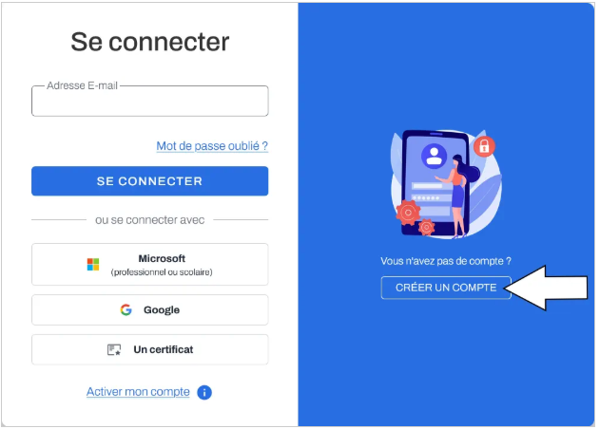

- Pour vous inscrire avec votre compte Microsoft (professionnel ou scolaire), cliquer sur le bouton :
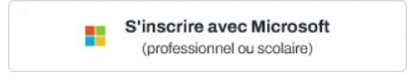

- Pour vous inscrire avec votre compte Google, cliquer sur le bouton :
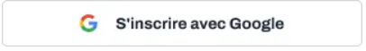

- Pour vous inscrire avec votre adresse e-mail, renseigner vos informations personnelles (Prénom, Nom et E-mail) puis cliquer sur le bouton « CRÉER » :
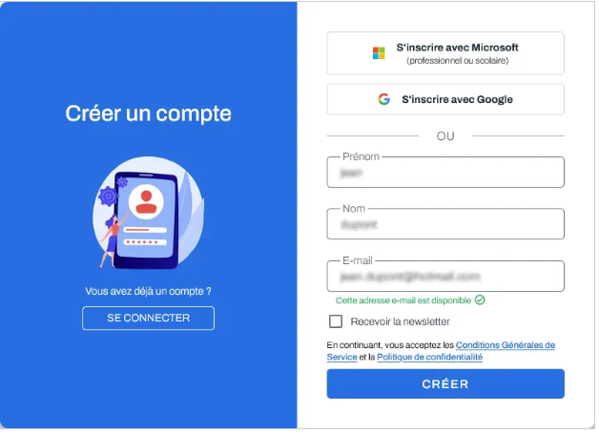

- Renseigner un mot de passe respectant les critères de sécurité indiqués et le confirmer puis cliquer sur le bouton « VALIDER » :
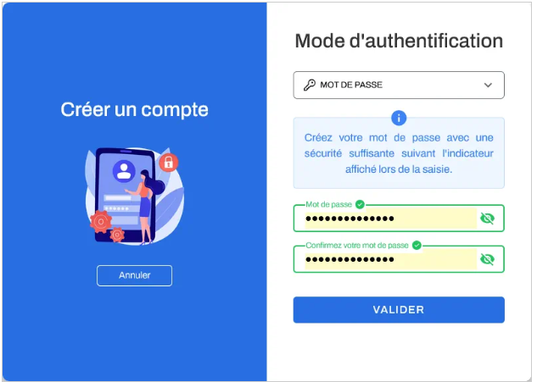

- Lisez le message d'information suivant puis cliquer sur le bouton « FERMER » :
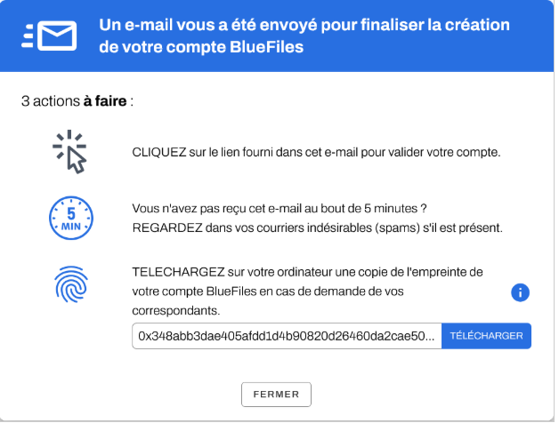

Ouvrez le mail reçu et cliquer sur le bouton « VALIDER VOTRE IDENTITÉ BLUEFILES » :
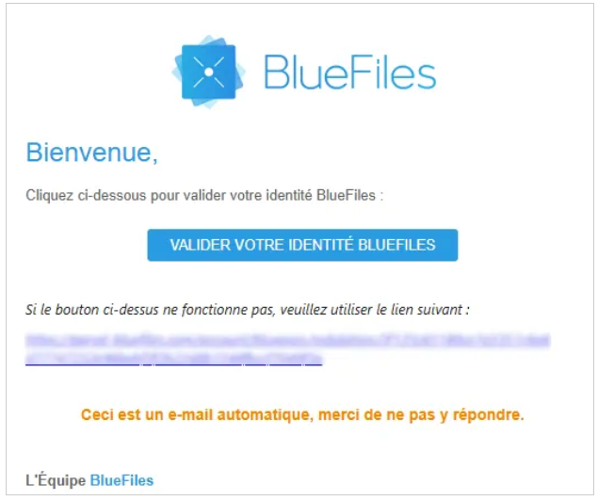

- Vous recevez un nouveau mail qui vous confirme la création de votre compte gratuit :
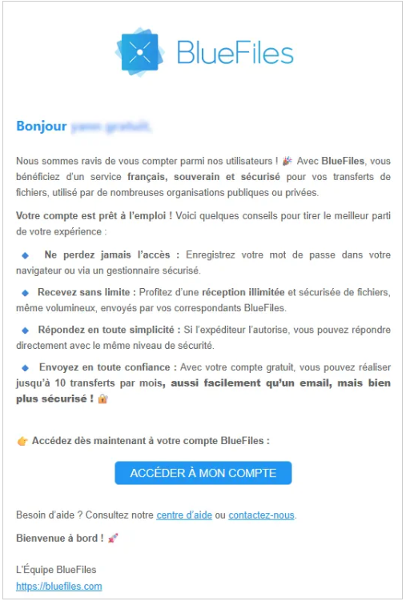

- Vous pouvez vous connecter directement en cliquant sur le bouton « ACCÉDER À MON COMPTE ».

